4. Klausur, 06.05.2014, 3-stündig, LK Sport, 12f

Aufgabe 1 (40P)

- Stelle die Spielidee des Sportspiels Basketball dar und erläutere drei Vereinfachungsstrategien, durch die eine Spielform im Basketball an das Leistungsniveau der Spielenden angepasst werden kann. (10P)

- Analysiere das in M1 dargestellte Kastenballspiel hinsichtlich der Einsetzbarkeit im spielgemäßen, integrativen und genetischen Vermittlungskonzept. (12P)

- Erkläre die Begriffe zur speziellen und allgemeinen Spielfähigkeit nach DIETRICH und erörtere, inwiefern das spielgemäße, integrative und genetische Spielvermittlungskonzept zu deren Entwicklung beitragen. (18P)

Aufgabe 2 (40P)

- Stelle unter Zuhilfenahme der Bildreihe in M2 die Phasenstruktur des Basketball-Sprungwurfes aus der Ballannahme sowie die Funktionen der Teilphasen dar und erläutere anhand des Sprungwurfes zwei biomechanische Prinzipien. (26P)

- Analysiere den Basketballsprungwurf aus der Ballannahme unter Verwendung eines geeigneten Modells auf sein koordinatives Anforderungsprofil. (8P)

- Erkläre, wie die in M3 dargestellten Ausgangspositionen des Balles beim Standwurf im Basketball von den jeweiligen Autoren begründet werden könnten. (6P)

Materialanhang

M1

Name | Kastenball
Organisation | A  B  B  B  B  A  A  A  B B A A
Materialbedarf | 2 Kästen, 1 Ball
Ablauf, Regeln | - Es spielen 2 Mannschaften gegeneinander.  - Jede Mannschaft hat zwei „Feldspieler“ und einen „Kastenspieler“.  - Die übrigen Spieler sind „Einwechselspieler“.  - Wenn ein „Feldspieler“ seinen „Kastenspieler“ anspielt, gibt es einen Punkt.  - Dieser Spieler legt den Ball hinter dem Kasten ab und wird „Einwechselspieler“. Der „Feldspieler“, der ihn angespielt hat, wird neuer „Kastenspieler“, und der erste „Einwechselspieler“ wird „Feldspieler“ und läuft mit dem zweiten „Feldspieler“ zurück in die Verteidigung.  - Die „Feldspieler“ der anderen Mannschaft holen sich den Ball, und die Feldspieler der ersten Mannschaft laufen zurück in ihre Hälfte.  - Mannschaftskapitäne regeln das Einhalten von Regeln.

M2

Im Folgenden ist eine Bildreihe der Bilder 1 bis 9 des Basketball-Sprungwurfes aus der Ballannahme dargestellt. Zur Orientierung wurde eine schwarze Linie eingezeichnet.
1
2
3
4
5
6
7
8
9

M3

Es finden sich in der Literatur zahlreiche unterschiedliche Ausgangsstellungen (Grundstellungen) zum Standwurf im Basketball. Eine Auswahl von drei Grundstellungen ist hier dargestellt.

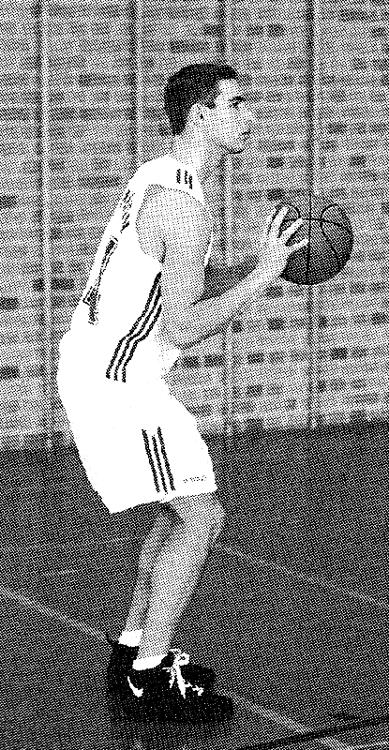 | 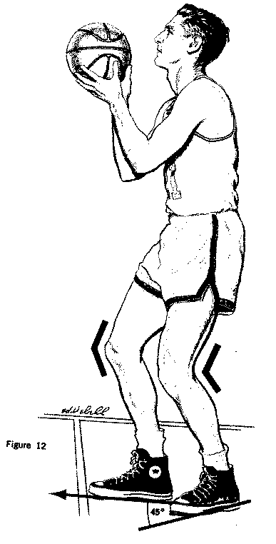 | 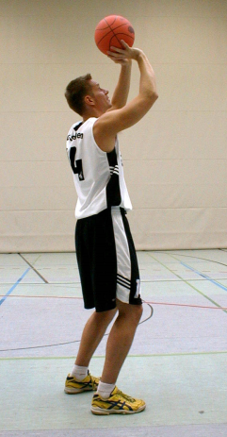
a) Ball vor der Brust | b) Ball in Höhe des Kinns | c) Ball vorne über dem Kopf

Literaturangaben

M1: eigenes Material

M2: KRITIKOS, T., J. MEYER: Der exzellente Wurf. SDK Systemdruck, Köln 2004, 28.

M3 a) NIEDLICH, D.: Korbwurf. In: Das Basketball Handbuch, hg. von G. HAGEDORN, D. NIEDLICH u. G. SCHMIDT. Rowohlt, Reinbek 1996, 151-154.
M3 b) SMITH, S.: Shooting. In: Coaching Basketball, hg. von J. KRAUSE. Masters Press, Indianapolis 1994, 126-128.
M3 c) KRITIKOS, T., J. MEYER: Der exzellente Wurf. SDK Systemdruck, Köln 2004, 25.

Bewertungsbogen für

1 |  | Max
a) | Spielidee im Basketball: (4P)  - Jede der beiden am Spiel beteiligten Mannschaften versucht Körbe zu erzielen und solche des Gegners zu verhindern (Körbe erzielen und Körbe verhindern).  - Wenn die eine Mannschaft Körbe erzielen möchte, versucht die andere Mannschaft dies zu verhindern und umgekehrt (Korrespondenz und Simultanität).  Vereinfachungsstrategien: (6P)  - Vereinfachung der Regeln: Reduzierung der Spielerzahl, Begrenzung des Raums, Spielzeitveränderung, Schrittregel weglassen, nur Passen ist erlaubt.  - Vereinfachung der Rahmenbedingungen: auf drei Querfeldern spielen, Basketball auf Körbe vom Kasten oder ohne Körbe.  - Vereinfachung der taktischen Fähigkeiten: Spiele auf einen Korb und mit reduzierter Spielerzahl, Überzahlspiele, nur Passen ist erlaubt.  - Vereinfachung der technischen Fertigkeiten: Laufen mit dem Ball ist erlaubt, Werfen von einem Kasten in den Korb. | 10 (I-II)
b) | Kastenballspiel und spielgemäßes Konzept: (4P)  - Spielidee des Zielspiels ist vorhanden  - Entwickeln einer allgemeinen und speziellen Spielfähigkeit  Kastenballspiel und integratives Konzept: (4P)  - Kastenball bereitet insbesondere Basketball- und Handballspiel technisch, taktisch und koordinativ vor (integrativer Charakter) und wird im Bereich der Taktikbausteine zu finden sein.  - Im langfristigen Prozess kann das Kastenballspiel wegen seiner Universalität auf allen drei Stufen der allgemeinen Ballschule angesiedelt werden.  Kastenballspiel und genetisches Konzept: (4P)  - Durch Vereinfachung der Fertigkeiten (z. B. Laufen mit Ball ist erlaubt) kann das Spiel an die Bedürfnisse der Kinder angepasst werden (genetischer Aspekt).  - Die Basketballregeln können beim Kastenballspiel in Zusammenarbeit mit den Kindern sukzessive erarbeitet werden (sokratischer und exemplarischer Aspekt).  - Kastenball betont eine erlebnisorientierte Hinführung zum Basketballspiel. | 12 (II)
c) | Entwicklung einer speziellen Spielfähigkeit: (4P)  - motorisches Können im Umgang mit dem Ball,  - Bewältigung des Spielraums mit Partner und Gegnern,  - Erfahren wichtiger Spielsituationen.  Entwicklung einer allgemeinen Spielfähigkeit: (4P)  - Spielbedingungen bestimmen und organisieren,  - gerechte Mannschaften bilden,  - Unausgewogenheit bezüglich Mannschaftsein- und Raumaufteilungen ändern,  - Regeln einhalten.  Erörterung:  - Das spielgemäße und das genetische Konzept lassen die Kinder von Anfang an spielen und betonen insbesondere das Vermitteln einer allgemeinen Spielfähigkeit. Ein wesentlicher Kritikpunkt liegt in der nachrangigen Vermittlung der sportmotorischen Fertigkeiten. (4P)  - Das integrative Konzept akzentuiert im Vermitteln von Technik-, Taktik- und Koordinationsbausteinen eine Entwicklung der speziellen Spielfähigkeit. Die Spielidee des Zielspiels wird hier allerdings erst relativ spät erfahren, was zu Motivationsverlust führen könnte. Das Vermitteln einer allgemeinen Spielfähigkeit kann nur im Bereich der Technikbausteine stattfinden. (4P)  - Fazit: Insgesamt muss eine Betonung der allgemeinen Spielfähigkeit gegen eine der speziellen Spielfähigkeit abgewogen werden. (2P) | 18 (II-III)
 | Summe Aufgabe 1 | 40

2 |  | Max
a) | Der Sprungwurf aus der Ballannahme ist eine azyklische Bewegung, deren Struktur nach MEINEL u. SCHNABEL durch eine Dreigliedrigkeit Vorbereitungs-, Haupt- und Endphase beschrieben werden kann. (2P)  Vorbereitungsphase des Sprungwurfes aus dem Stand – Vorbereiten eines maximalen Sprunges: (8P)  - Einspringen, Ballannahme, Stoppen in der Grundstellung (Bilder 1 bis 3) (2P)  - Funktion: Absenkung des KSP (2P)  - Beidbeiniger Absprung wird durch ein schwungvolles Hochführen des Balles in die Wurfauslage unterstützt. (Bilder 4-8) (2P)  - Funktion: Erreichen einer möglichst großen Sprunghöhe durch Umsetzen der horizontalen Anlauf- in eine möglichst hohe vertikale Absprunggeschwindigkeit. (2P)  Hauptphase des Sprungwurfes aus dem Stand – eigentliche Wurfbewegung: (4P)  - Kurz vor Erreichen des toten Punktes beginnt die Wurfphase, deren Bewegungsablauf identisch ist mit der Arm-Hand- und der Ball-Hand-Führung des Standwurfes. (Bild 8-9) (2P)  - Funktion: Zielgenaue Wurfbewegung im toten Punkt. da dort die vertikale Geschwindigkeit des KSP Null ist. (2P)  Endphase des Sprungwurfes aus dem Stand – Zurückkehren in eine stabile Position: (4P)  - Absprung- und Landepunkt sind identisch. (Bild 10) (2P)  - Funktion: Der Werfer landet in einer stabilen Position, um z. B. kein Angriffsfoul zu machen. (2P)  Biomechanische Prinzipien: (8P)  - Prinzip des optimalen Beschleunigungsweges: Durch Körperschwerpunktsenkung beim Stoppen nach der Ballannahme wird ein optimaler Beschleunigungsweg für den maximalen Sprung vorbereitet.  - Prinzip der Anfangskraft: Die vertikale Sprungkraft wird durch einen schnellen Anlauf und die nach oben hinten gerichtete Bremskraft beim Stoppen unterstützt.  - Prinzip der optimalen räumlich und zeitlichen Koordination der Teilimpulse: Ein Schwunghaftes Hochziehen des Balles unterstützt die Sprungkraft. Kurz vor Erreichen des „toten“ Punktes (dort ist die vertikale Geschwindigkeit des KSP Null) schließt sich in einer fließenden Bewegung die Abwurfbewegung an.  - Prinzip der Kinetion und Modulation: Die Muskeln des Körperrumpfes und der Beine sorgen für die Antriebsenergie des Sprunges, die die Muskeln der Arme und Hände sind für die zielgenaue Bewegung verantwortlich.  - Prinzip der Gegenwirkung: Die nach oben gerichtete Sprungkraft wirkt der Gewichts-, Brems- und Horizontalkraft entgegen und stabilisiert den Werfer in der Luft.  - Prinzip in der optimalen Tendenz im Beschleunigungsverlauf: Bei der Abwurfbewegung muss zum Abwurfzeitpunkt die größte Abwurfgeschwindigkeit erreicht werden, so dass insgesamt eine positive Tendenz vorliegt. | 26 (I-II)
b) | Koordinative Fähigkeiten: Kopplungsfähigkeit zwischen Arm- und Beinbewegungen (Absprung und Wurf im toten Punkt), Gleichgewichtsfähigkeit (Stoppen aus hohem Tempo mit anschließenden Absprung), kinästhetische Differenzierungsfähigkeit (Sprungwurf aus unterschiedlichen Entfernungen), Rhythmisierungsfähigkeit (Erst Sprung – dann Wurf).  KAR-Modell – z. B. Druckbedingungen: Hoher Präzisionsdruck (zielgenauer Wurf), hoher Belastungsdruck (maximaler Sprung und zielgenauer Wurf), hoher Komplexitätsdruck (Stoppen, Springen, Werfen). | 8 (II)
c) | Ball vor der Brust oder in Höhe des Kinns: Durch die Ausholbewegungen ist ein längerer Beschleunigungsweg und damit eine höhere Abwurfgeschwindigkeit möglich. In der mittleren Stellung kann darüber hinaus der Ball und das Ziel gesehen werden. (4P)  Ball vorne über dem Kopf: Ball und Ziel können gesehen werden. Das Weglassen der Ausholbewegungen erhöht die Zielgenauigkeit. (2P) | 6 (III)
 | Summe Aufgabe 2 | 40

Summe Aufgabe 1 | 40
Summe Aufgabe 2 | 40
Darstellungsleistung (Benutzung der Fachsprache) | 5
Darstellungsleistung (Ausdruck) | 5
Darstellungsleistung (Rechtschreibung und Zeichensetzung) | 5
Darstellungsleistung (Äußere Form, Lesbarkeit) | 5
Gesamtpunktzahl | 100

Note (in Punkten) 1 = 100-85; 2 = 84-70; 3 = 69-55; 4 = 54-40; 5 = 39-20; 6 = < 20

